7>10 Dicembre 2016 - Pisa
PUM Factory Festival
Anima, Corpo&Microchip: Limite

La seconda edizione del festival Toscano, gratuito, che unisce musica, arte contemporanea, tecnologie digitali, workshop e tanto altro

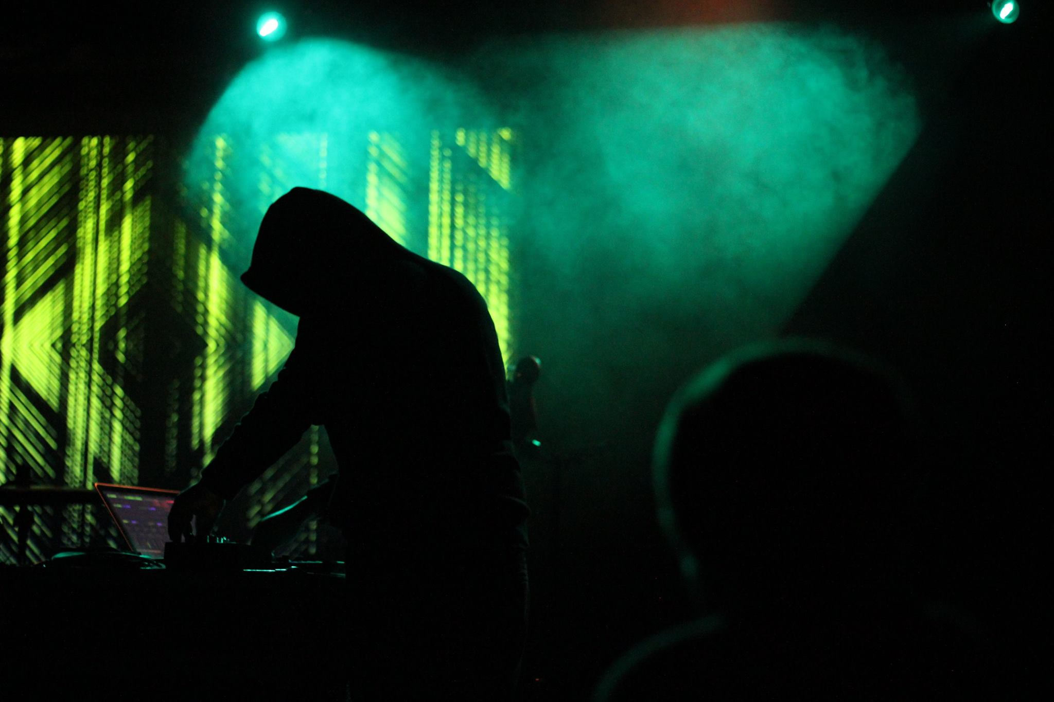

Per la seconda volta a Pisa un evento gratuito che indaga il rapporto tra l'anima, ovvero la spiritualità e la passione per la vita, il corpo, ovvero la fisicità della materia, entrambi veicolati nell’epoca contemporanea attraverso i segnali digitali e la tecnologia: i microchip. Quest’anno con un tema che attraversa le tre grandi macro-aree di grande attualità: il limite, sempre più attuale sul fronte sociale (i muri fra Stati) ma anche culturale (il limite dei linguaggi e la ricerca continua di nuovi mezzi di comunicazione). Attraverso il festival cercheremo di capire come superare il limite dettato dal corpo, dalla fisicità e attraverso il veicolo artistico trovare nuovi percorsi e slanci per farlo. Il limite allo stesso tempo rappresenta la territorialità, il luogo dove la comunità nel corso dei secoli ha sviluppato le proprie radici e la propria storia. Gli strumenti tecnologici ci permettono oggi dallo spazio limite di estendere le nostre radici (idea storia cultura) superando nuovamente un limite non solo fisico, ma anche temporale. Ad esempio, dal punto di vista fisico il suono, e così ogni suo aspetto comunicativo, dal rumore alla musica, è l'incontro di due momenti: lo spazio e il tempo. Il mutare di questo incontro, la sua manipolazione, è già un evento che va oltre la comunicazione, è già comunicazione avvenuta e possibile, è la dimostrazione che si può superare il limite fisico con l'inventiva e la creatività, fino anche ad ipotizzare universi in cui il suono oltrepassa anche lo spazio e il tempo e diventa materia, diventa immagine istantanea prima. Al contrario: ci sono limiti e ci sono mezzi per superarli, ma gli stessi mezzi aiutano anche a conoscere comprendere meglio gli spazi dove viviamo, i modi in cui viviamo i confini che ci creiamo, i quali sono anche necessari per delimitare un'area di acquisizione di un prodotto artistico, una zona di fruizione, un momento in cui siamo tutti nello stesso posto allo stesso tempo.
Lo scopo di questa seconda edizione sarà andare oltre la semplice presentazione dei mezzi tecnologici ed artistici con i quali di solito operiamo ma sarà volto alla prima creazione di una nuova comunità artistica che già ha una padronanza del limite e possa muoversi nella direzione univoca, ma anche contraria, ma anche diffranta attraverso diversi ostacoli e appunto “limiti”.
“Lo spazio dove potersi incontrare e dare vita così ad un momento e una nuova spaccatura unica nella nostra storia personale verrà messo a disposizione per unirsi, lavorare insieme, creare , distruggere, performare, dare forma e senso a tutto ciò che desideriamo chiamare la nostra arte, senza preconcetti e senza tabelle di marcia, ma solo squarci”.
Per rispettare questo scopo, il festival, si svilupperà in 6 spazi della città (Bastione San Gallo, Cinema Lumiere, Teatro Rossi Aperto, Teatro Sant’Andrea, Leningrad Cafè e Urban Stage Tiricilco) e porterà in Toscana una ventata di novità, con più di 50 tra artisti e soggetti culturali italiani e internazionali, alcuni molto diversi tra loro, ma tutti accomunati dalla stessa attitudine indipendente. PFF! è un festival diffuso, che mette insieme 3 appuntamenti centrali: musica, esposizione di arti visive e workshop educativi, con un programma interdisciplinare che spazia dallo arti performative come la musica dal vivo e la danza, passando per la fotografia, l'illustrazione, le installazioni multimediali, il restauro creativo, le web fanzine, le tavole rotonde, la produzione audio/video e temi quali innovazione, recupero e riciclo.
In questo particolare momento storico, dominato dalle dinamiche del web 3.0, da società sempre più fluide che misurano il grado di cultura e socialità attraverso i click digitali, una parte del mondo sotterraneo Italiano ed Internazionale, afferente alle produzioni culturali dal basso, si concentra sull'unico nutrimento che da sempre sostiene la nostra civiltà: quella cultura fatta di emozioni fisiche, di stupore e relazioni umane, “testacce dure e cuori ribelli”, ospitando personalità della scena artistica nazionale e internazionale, con l'obiettivo di formare una rete attraverso il riconoscimento reciproco di interessi e obiettivi comuni, per giungere alla formazione di un network culturale italiano ed europeo indipendente.
"Puntiamo a riportare al centro della produzione culturale l'uomo e le relazioni umane, in una visione in cui la produzione culturale è vista come punto di unione e come possibile sentiero di sviluppo di nuova civiltà con tutti i benefici che possono scaturirne su tutte le componenti sociali: come unire e non dividere, stimolare e non deprimere, aiutare a progettare nuove opportunità di crescita professionale ed economica, “progettare in maniera partecipata e dimostrare che si possono aggregare le persone e allo stesso tempo stimolarle verso comportamenti migliori". Il Factory Festival vorrebbe essere allora uno di quegli eventi che nasce dall'incontro di persone con grandi passioni musicali e artistiche in tutte le varie declinazioni. L’unione fa la forza come ben sappiamo e dall’unione nasce un programma ricco di attività culturali il cui collante principale è la musica.
Il festival è stato ideato e sviluppato da PUM Factory (Pisa Underground Movement)
Con il contributo dell'Università di Pisa attraverso i fondi per le Attività Culturali e il patrocinio dell'assessorato alla cultura del Comune di Pisa.

Di seguito il programma dei concerti:

Mercoledì 7 dicembre
Dalle ore 21 till night: Lumiere
EAS 05 musica e architettura: Scanner LIVE (UK)
Darius (Movexperience)
Mohabitat audio+video live show (Nox Music)
Nik Gonnella (Loud - Firenze)

Giovedì 8 dicembre
Bastione san Gallo
ore 18.30: “distorted” by Marija Kozomora (Novi
sad, serbia) (stanza live media)

Dalle ore 19 till night: Teatro Rossi Aperto
handlogic live (gruppo jazz elettronico vincitore toscana 100band)
daykoda live (beatmachine records, milano)
Betrayer live (ghost city collective, pordenone)
Delay act1 live (spazio nu+amount of display)
No_ON Live (ghost city collective)
XO Live (Chitarre elettroacustiche e beat industrial)

After party: Leningrad Cafè
ADRENALIVE (Firenze)
Pietro Massai
Movexperience Surprise

Venerdì 9 dicembre
Bastione san Gallo
ore 15: “muisica per film” by Dario ferrante,Ruben Sonnoli, Massimiliano Ferrante
ore 15.40: “(b)LIGHT” Live performance by Michele Marchiani

Dalle ore 17 till 22.30: Teatro Sant’Andrea
Jacopo matTii live didgeridoo
Dawnlapse live (Livorno)
CRTVTR live (To Lose La Track, Already Dead Tapes, QSQDR, Genova)

Dalle ore 23 till night: Polo Carmignani
Combo: Radiocicletta+PUM
Musica per bambini live
Tokyo apartments live
Kenobit live (lowtoy)
Zanu (turnstyle digital, Torino)
Neuro (Movexperience)

Sabato 10 dicembre
Bastione San Gallo
ore 18.30: “dude girl” by Parallelo dance + Amount of display

Dalle ore 20 till night: Urban stage spazio tiriciclo
Device live (Movexperience)
Sorrycat (Movexperience)
Plato live (Elastica, Torino)
Sterling (Movexperience)
Rezna (Movexperience)

Pum Factory Festival in collaborazione con
Teatro Rossi Aperto, Ghost City Collective (Pordenone), Beat Machine Records (Milano), Sharewood, Underground Movement, MovExperience Netlabel, EAS05, CRETA, Parallelo Dance, Spazio NU, Spazio Vogh

Media-partner: Radiocicletta
Underground Movement è un network formato da
B.U.M. Barcellona Underground Movement
B.U.M. Bologna Underground Movement
P.U.M. Pisa Underground Movement
R.U.M. Ragusa Underground Movement
R.U.M. Roma Underground Movemet
------------------------------------------------------------------------------------------------------
LUOGHI
------------------------------------------------------------------------------------------------------
Bastione Sangallo – c/o Giardino Scotto
Polo Carmignani – Piazza dei Cavalieri 6
TRA Teatro Rossi Aperto – Via del Collegio Ricci
Leningrad Café – Via Silvestri
Teatro Sant’Andrea – Via del Cuore
URBAN STAGE TIRICICLO – Via F.Gabba

Rif. Attività:1410
Progamma completo del festival e ulteriori informazioni disponibili su:
www.pumfactory.it

Per informazioni
info@pumfactory.it
Responsabile
Flavio Martinelli

--
ufficio stampa
mob. 3408690186
www.pumfactory.it

